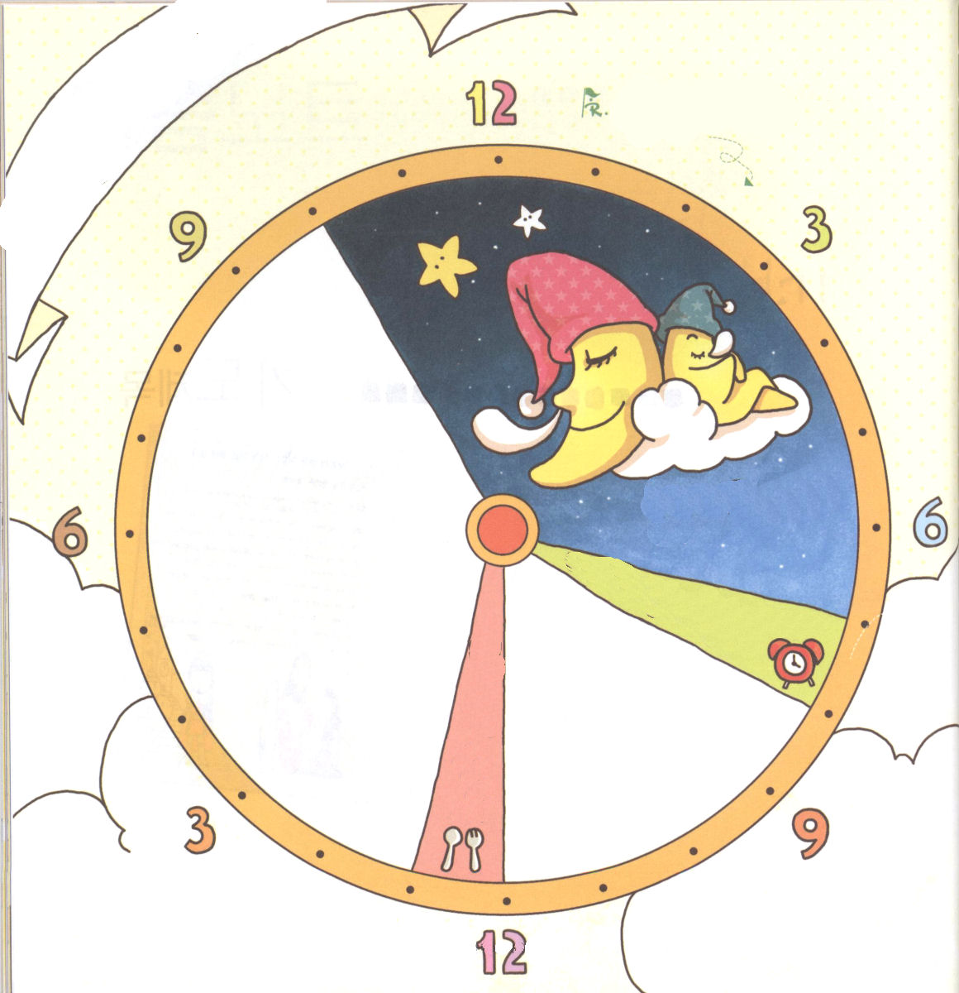


せいかつ
けいかく ひょう
１日２４時間を最高にする計画を立ててみよう！

8月30日－済物浦条約締結（1882年）/作曲家フン・ナンパ死去(1941年)

月曜日
定刻祈りに成功したらチェックしよう

ピリピ4：4～7 何も思い煩わないで、あらゆる場合に、感謝をもってささげる祈りと願いによって、あなたがたの願い事を神に知っていただきなさい。そうすれば、人のすべての考えにまさる神の平安が、あなたがたの心と思いをキリスト・イエスにあって守ってくれます。(6-7)

今日が集まればひと月、一年、10年になって、一生になるので、今日を充実して生きることが重要です。どのようにすれば、今日の生活を最高に味わうことができるのでしょうか。

第一に、時間をむだに使わないでください。神様があたえられた今日の時間をむだにすごさずに、時間をよく管理しましょう。
二番目に、苦しいことによくたえなければなりません。苦しいことが来たらたいへんですが、たえることができなければ、失敗するようになって、勝ちぬければ成功することができます。たいへんだけれど、勝たなくてはいけないと心に決めましょう。
三番目に、祈りながら神様の力を受けましょう。自分の考えと世の中の考えをすてて、神様に助けを求めて祝福を味わいましょう。
それでは、今日をどうやってすごすのか、具体的に計画を立てて記録してみましょうか。
父なる神様、私にあたえられた今日を最高にすることができるように力をください。時間をよく管理して、たいへんなことに勝って、すべてのことを感謝で祈ることができるようにたすけてください。イエス・キリストのお名前によってお祈りします。アーメン。




火曜日

定刻祈りに成功したらチェックしよう

使徒18:5～7 わたしがあなたとともにいるのだ。だれもあなたを襲って、危害を加える者はない。この町には、わたしの民がたくさんいるから」と言われた。そこでパウロは、一年半ここに腰を据えて、彼らの間で神のことばを教え続けた。 (10～11)

パウロはいろいろなところに行って福音を伝えました。
どこに行っても、イエスがキリストだという事実をあかし
しました。それで、ユダヤ人たちの多くが妨害したのです。かれらは、うそのうわさを広げて、まわりの人とパウロを苦しめました。しかし、パウロは、どんな苦しみにも勝つことができました。世の中の主人である神様がパウロとともにいるとおっしゃったからです。そして、各都市と村に神様が備えられた民がいるので、おそれずに福音を伝えなさいとおっしゃったのです。

8月31日－アムンセン、北極北西航路最初に横断(1906年)/イラン大地震発生(1968年)

伝道をなされる神様は、伝道者を最後まで守ってくださいます。みなさんも、もしかして福音のため困難を経験したのでしょうか。それでも、力を出してください。神様はいつも私たちをともにおられ、レムナントを通して、伝道をなしておられます。だれかが伝道をふせぐとしても、目には見えない聖霊がもっと大きい力で助けてくださいます。これからは、がっかりせずに、だいたんな心で、最後まで福音のために生きましょう。

ぬけているところを書いてね

(使徒18:10のみことば)
「（ ）が（ ）と（ ）のだ。

だれも（ ）を襲って、危害を加える者はない。

この町には、（ ）が

たくさんいるから」と言われた
父なる神様、パウロは、福音をつたえて、たくさんの苦しみにあったのですが、勝つことができました。私も世の中の主人である神様がともにおられて、守って伝道をなされていることを信じます。だいたんに福音のために生きることができるように力をください。イエス・キリストのお名前によってお祈りします。アーメン。

